**בוחן כיתה בצד שרת**

משך הבוחן: שעתיים

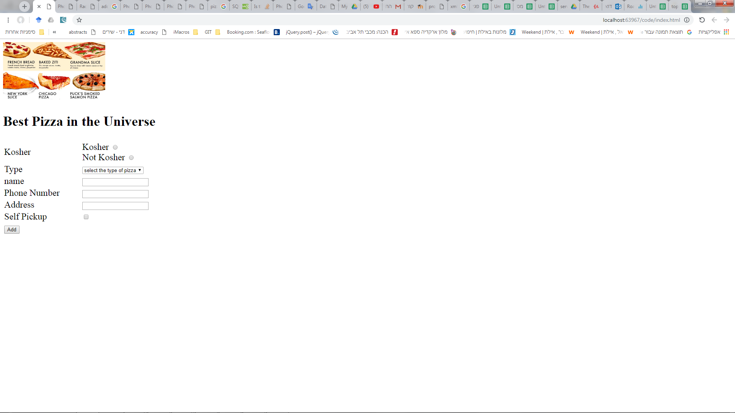

**הנחיות**

יש להוסיף את הקבצים הנתונים לפרויקט הweb api שלכם.

באמצעות הסקריפט הנתון יש לבנות את שתי הטבלאות במסד הנתונים שלכם. כאשר כל חבר צוות עובד על סביבה אחרת (test1/test2/prod). יש להתאים את הconnectionstring ב web.config

**יש לעבוד במודל 3 השכבות**: שימו לב שיש כבר מחלקות בשם Pizza וOrder. במהלך התרגיל יש לממש לPizza את מתודת Read, ולOrder את Insert. יש לממש את המתודות המתאימות גם במחלקת DBServices.

עליכם להוסיף לפרויקט שלכם שני web api controllers חדשים. אחד לPizza ואחד ל Order.

**סעיף א: 40 נקודות**

כאשר המשתמש בוחר האם הוא רוצה פיצה כשרה או לא, יש לקרוא **בהתאם** את סוגי הפיצות מהטבלה במסד הנתונים ולבנות בצורה דינמית את הרשימה הנגללת של Type.

**סעיף ב: 40 נקודות**

כאשר המשתמש לוחץ על Add יש להוסיף רשומה חדשה לטבלת Orders במסד הנתונים. לאחר ההוספה, יש לנקות את הפקדים. כאשר ההזמנה שלו נכנסה למערכת, יש לתת למשתמש הודעת הצלחה.

**סעיף ג: 10 נקודות**

למעט איסוף עצמי, כל השדות הנם חובה. שדה הטלפון הינו 10 ספרות ללא רווחים. יש להוסיף מאמתים מתאימים על כל הפקדים. שימו לב, יש לוודא שהמשתמש בחר את אחת האופציות של כשר או לא כשר.

**סעיף ד: 10 נקודות**

הרחיבו את סעיף ב כך שאם בטבלת Orders קימת כבר הזמנה עם מספר הטלפון הזה, ההודעה למשתמש תהיה "Happy to Serve you Again".

בהצלחה,

בני וענת